Limbajul: Java
Student propunător: Pertea Alexandra-Ioana Grupa: 225 Email: perteaale@gmail.com

Ce se va afișa în urma rulării acestui program?
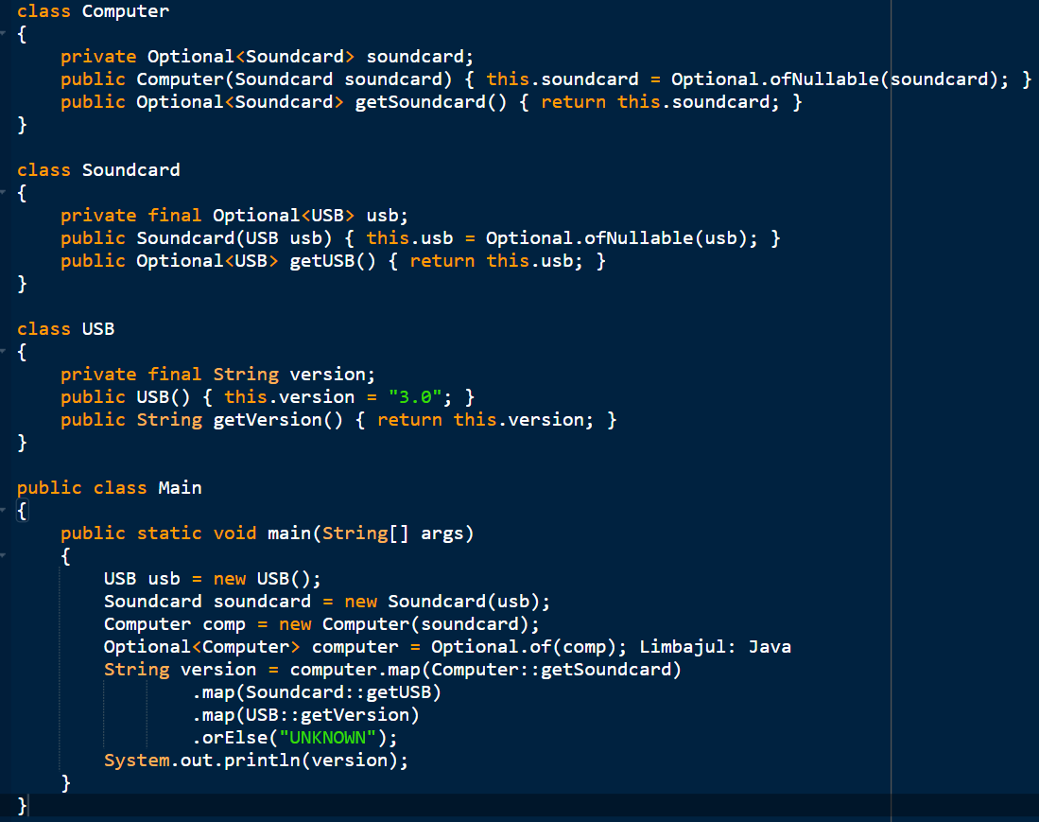

Variante de răspuns:
- UNKNOWN
- Eroare la compilare
c) 3.0
d) NullPointerException

Justificare răspuns:
Funcția map returnează un obiect de tip Optional. Funcția getSoundcard() returnează un obiect de tipul Optional<Soundcard>, deci în urma rulării computer.map(Computer::getSoundcard()), se va returna un obiect de tipul Optional<Optional<Soundcard>>. Deci, apelul funcției getUSB() e invalid, deoarece pentru el avem nevoie de un obiect de tip Optional<Soundcard>.

Aspecte din curs care au legătură cu grila propusă: Java 8 features (Curs 4), map (Curs 4)

Referințe web:
- Guide to Java 8 Optional: https://www.baeldung.com/java-optional
- Oracle article about the use of Optional: https://www.oracle.com/technical- resources/articles/java/java8-optional.html

Dificultate: (Easy, Medium, Difficult)

